UNIVERSIDADE FEDERAL DA BAHIA
FACULDADE DE COMUNICAÇÃO
PRODUÇÃO EM COMUNICAÇÃO E CULTURA

ADLEI SANTOS PEREIRA

PESQUISA SOBRE PÚBLICO DE MÚSICA ELETRÔNICA DE SALVADOR: Diagnóstico on-line para produtores e empreendedores da cena eletrônica soteropolitana

SALVADOR
2018

ADLEI SANTOS PEREIRA

PESQUISA SOBRE PÚBLICO DE MÚSICA ELETRÔNICA DE SALVADOR: Diagnóstico on-line para produtores e empreendedores da cena eletrônica soteropolitana

Memória do Trabalho de Conclusão de Curso apresentado ao Colegiado do Curso de Comunicação Social da Faculdade de Comunicação da Universidade Federal da Bahia (Facom – UFBA) como requisito parcial para a obtenção do título de Bacharel em Comunicação – Habilitação em Produção em Comunicação em Cultura.

Orientador: Prof. Sérgio Sobreira Araújo

Salvador
2018

Agradecimentos

A Deus, em primeiro lugar, pelo dom da vida e por sempre estar comigo até então, me proporcionando chegar até aqui, colocando em meu caminho inúmeras oportunidades de crescimento pessoal e profissional.
Aos meus pais que me deram força nos momentos em que eu só pensava em desistir de tudo e que lutaram muito para fornecer a mim e ao meu irmão uma vida de privilégios.
À minha namorada, Caroline Camile, por sempre me ouvir e me dar apoio em minhas ideias e projetos. Ela me motiva a ser uma pessoa melhor todos os dias.
Aos meus amigos, Jefer Reis, Jordi Amorim, Leonardo Menezes, Victor Karl, Haendel Almeida, Daniel Scalia e Brenna Hasimoto, que fizeram parte de forma direta e indireta na minha trajetória até aqui. Todos eles foram peças fundamentais nessa caminhada rumo a graduação.
Ao SESC que me possibilitou viver a melhor experiência da minha vida quando fui pleiteado com uma vaga numa das melhores escolas de ensino médio do país. Instituição onde firmei laços afetivos para vida inteira e construi uma bagagem cultural e de aprendizados ímpares determinantes para meu futuro.

Resumo

Este memorial tem como objetivo detalhar o percurso teórico que fez parte da concepção do produto e relatar os passos da execução do Trabalho de Conclusão de Curso (TCC) em Comunicação Social com habilitação em Produção em Comunicação e Cultura da Universidade Federal da Bahia (Facom/UFBA). O resultado do trabalho consiste em um site contendo um diagnóstico para produtores da cena eletrônica de Salvador gerado através de formulários online respondidos por consumidores de música eletrônica da capital, trazendo variáveis étnico-sociais que possibilita, por fim, traçar um perfil do atual público de música eletrônica de Salvador.
Palavras-Chave: Música Eletrônica, DJS, pesquisa de público, Salvador

ADLEI SANTOS PEREIRA

PESQUISA SOBRE PÚBLICO DE MÚSICA ELETRÔNICA DE SALVADOR: Diagnóstico on-line para produtores e empreendedores da cena eletrônica soteropolitana

BANCA EXAMINADORA

__________________________________________________
Prof. Sergio Sobreira Araújo (Orientador)

__________________________________________________
Profª. Giselle Nussbaumer (Avaliadora interna)

__________________________________________________
Profª. Adriana Prates (Avaliadoraexterna)

SALVADOR
2018

Sumário

Introdução 7
Referencial Teórico 8
2.1 – A música eletrônica: do análogo ao digital 8
2.2 – Expansão Global da Música Eletrônica 10
2.3 – Emersão de uma cena 11
Projeto 12
3.1 – Apresentação 12
3.2 – Justificativa 12
3.3 – Objetivo geral 13
3.4 – Objetivos específicos 13
3.5 – Objetivo geral 13
3.6 – Desenvolvimento 13
Resultados 14
Considerações finais 19
Anexos 20
Questionário da Pesquisa de Público de Música Eletrônica de Salvador 20
Gráficos 23
Referências 26
Glossário 29

1. Introdução

Desde a adolescência, fui fascinado por música eletrônica e os grandiosos festivais como o Tomorrowland, Ultra Music Festival e Eletric Daisy Carnival,que são mundialmente famosos por construir dentro da cultura da música eletrônica o significado de P.L.U.R cujo significado é paz, amor, união e respeito. O meu interesse foi além a partir do momento que presenciei o crescimento deste gênero em Salvador. Iniciei, no ano de 2014, minha trajetória como produtor cultural dentro da cena de música eletrônica na capital, atuando em eventos indoor, ou seja, dentro de casas de festas, e eventos em espaços abertos para mais de dois mil pagantes. Durante esses quatro anos produzindo na capital, fui aprendendo a lidar com o público e me surpreendendo com a alta procura pelas festas. Percebi que o público de música eletrônica em Salvador é vasto e que dentro deste público possuem vários perfis distintos da mesma forma que dentro da música eletrônica tem várias vertentes.
O presente trabalho se propõe a construir um diagnóstico do público de música eletrônica de Salvador voltado para produtores e empreendedores do cenário soteropolitano. Sendo assim, a partir da pesquisa com base nos questionários respondidos, foi possível traçar o perfil deste público tendo em vista a supracitada pluralidade de vertentes dentro do gênero em questão. Portanto, entender o público que constitui a cena de música eletrônica da capital baiana levando em consideração toda sua extensão no que tange ao número de vertentes, conduz a uma maior compreensão dos perfis dos consumidores de música eletrônica da região de estudo e auxilia os produtores culturais atuantes na cena a entenderem as pessoas que frequentam ou deixam de freqüentar seus eventos, além de saberem o que é necessário mudar ou somar dentro desse cenário lucrativo e em expansão.
Sendo produtor, observo a complexidade do público e sabendo do crescimento da música eletrônica em todo o país, é natural que cada vez mais produtores visem à cena para empreender em novos eventos. Logo, é de grande valia essa pesquisanão só para quem já produz, mas como os que aspiram produzir eventos de música eletrônica na cidade.

2. Referencial Teórico

2.1 –A música eletrônica: do análogo ao digital

A música eletrônica sempre se mostrou flexível para todos os estilos de produção musical. A mobilidade possibilitada pelo mais variados sintetizadores aparenta ser fruto de uma concepção de característica moderna com diversidades de recursos. Mas a história da música eletrônica revela que a sintetização de sons vem de mais de um século.
Música eletrônica pode ser definida como toda música gerada através da combinação de recursos digitais e tecnológicos ou modificada por meio dos equipamentos e instrumentos eletrônicos, sintetizadores, softwares de edição audiofônica e computadores.
Gravar sons é essencial para a produção de música eletrônica. O primeiro predecessor do fonógrafo, aparelho para gravação e reprodução de sons por meio de um cilindro fonográfico, surgiu em 1857 e, duas décadas depois, foi patenteado por Thomas Edison que ao decorrer do tempo possibilitou o desenvolvimento do fonógrafo em disco. Desde o século 19, a produção de sinais sonoros através de fontes eletrônicas já envolvia muitos estudiosos e fomentava algumas pesquisas sobre a geração de sons sintéticos através de objetos técnicos. Em 1895, o mundo conheceu o instrumento eletrônico pioneiro na sintetização de sinais sonoros, inventado pelo engenheiro eletricista Thaddeus Cahill: o Telharmonium. A história da e-music tem bases não na informática, mas nos primeiros equipamentos sonoros desde 1860. (PRATES e MANOEL, 2015, p. 12)
O invento de Cahill utilizava dos sinais eletromagnéticos estimulados por teclados organizados em um painel, no qual se aplicavam os comandos para sintetizar e gerar sonâncias. Por conseguinte, a invenção de Thaddeus Cahill impulsionou de forma significativa os estudos da música eletrônica o que serviu de fator motriz para novas invenções aprimoradas com formulações mais técnicas. Em 1915, Lee De Forest, físico e inventor estadunidense, inventou a válvula eletrônica tríodo do Audion Piano. De Forest descobriu a possibilidade de produzir dois sinais de freqüências impossíveis de serem percebidas pelo ouvido humano que, após combinadas, geram ondas sonoras, ou seja, freqüências auditíveis. Portanto, data-se o surgimento do primeiro oscilador que produz conteúdos de sons por meio de impulsos de cargas elétricas.
Os estudos de De Forest não só marcaram a história da música eletrônica, sendo um grande avanço rumo aos instrumentos eletrônicos, como também contribuíram no desenvolvimento técnico do rádio décadas posteriores.
Nos anos 30, surgia o Theremin, instrumento mais disseminado até então, pelas mãos do inventor russo Leon Termen. O theremin é um dos primeiros instrumentos musicais totalmente eletrônicos, que funciona sem qualquer contato direto com o músico, ou seja, através dos seus circuitos eletrônicos, produz tons audíveis realizados virtualmente pelos movimentos da mão. Contudo, com a incorporação de novos instrumentos eletrônicos, cada vez mais músicos se dedicavam produzir e utilizá-los em concertos, e compositores passaram a escrever partituras especificamente para essas ferramentas.
Com o decorrer dos anos, o interesse pela música eletrônica aumentava cada vez mais e muitos inventores adentravam nos estudos da sintetização sonora e produção de música eletrônica. Acompanhando os avanços tecnológicos, novos instrumentos foram criados e muita pesquisa foi elaborada no mundo todo.
A polivalência que a sintetização sonora atingiu até esse momento romperia a barreira dos recursos analógicos, projetando a música eletrônica para a Era Digital.

2.2 –Expansão global da música eletrônica

Entre as décadas de 70 e 80, o cada vez maior interesse pela música eletrônica impulsionou na inovação de instrumentos e a total substituição do analógico para o meio digital. O surgimento e aprimoramento dos samplers (ferramenta que recorta amostras de sons que podem ser reproduzidas diversas vezes ou adicionadas a alguma música), e a popularização dos computadores pessoais abriram portas para os processos de criação, manuseio e apresentação virtual de som.
Além disso, a criação dos groove boxes (instrumento para produção de música ao vivo, que conta com loops eletrônicos e improvisação de quem a utiliza) e dos seqüenciadores (dispositivos que, aliados a um sintetizador, produzem linhas melódicas reproduzidas de acordo do comando do compositor) possibilitaram a expansão do poder criativo. Dessa forma, os DJ’s também se tornam produtores musicais gerando o aquecimento da cena eletrônica em todo o mundo.
O alcance mundial proporcionado a música eletrônica correspondente ao surgimento das novas tecnologias na esfera da produção musica promoveu o aparecimento de diversos artistas e, também, o inicio de diversos estilos, tais como a música industrial, a música eletrônica dançante, que se subdividiu em House, Trance, Acid House, Techno, Hardcore Techno, Breakbeat, Drum’n Bass, Ambient, Tribal e assim por diante.Todavia, em solo brasileiro apareceu um novo estilo de música eletrônica qualificada de Electronic Live Music, consiste na incorporação e modificação do som pela eletrostática quando a música está sendo tocada ao vivo.
Um fator de muita importância para o desenvolvimento da música eletrônica dançante no Brasil e no mundo foi o aparecimento das raves, tipo de festa de música eletrônica com longa duração realizada em locais longe dos centros urbanos ou sítios, podendo ter duração de mais de 12 horas ininterruptas.

2.3 – Emersão de uma cena

A cena de música eletrônica nordestina deu seus primeiros grandes passos entre 1997 e início de 98. Os coletivos Pragatecno e Soononmoon marcaram história que, mesmo com a falta de espaços destinados a realização de eventos, fizeram emergir uma cena de forma militante. O Pragatecno, surgido em 1998, chegou à Bahia em 2000 e se tornou o primeiro coletivo de música com atuação Norte-Nordeste, estando presente em oito estados: Pernambuco, Paraíba, Pará, Ceará, Rio de Janeiro, São Paulo, Maranhão e Bahia. Já o coletivo Soononmoon atua desde 1997 na Bahia e é a pioneira na produção de raves na região, sendo hoje conhecida pela Aurora, evento de longa duração que movimenta um público de 4 mil pessoas e acontece em locais fora do meio urbano. Já possui doze edições e é voltado totalmente ao Psytrance.
A partir de 2010, a música eletrônica experimentou um crescimento inegável de audiência e popularidade no mundo, e no Brasil este cenário não seria diferente. Turnês de DJ’s internacionais e grandes festivais aumentaram e se tornaram frequentes. O Brasil se tornou um país em evidência no que tange a produção musical eletrônica, a partir do momento que diversos artistas passaram a ser o foco dos holofotes de grandes gravadoras e agências. Hoje, a música eletrônica brasileira está na sua melhor fase, tendo três DJ’s brasileiros entre os 100 melhores DJ’s do mundo segundo o ranking anual da DJ MAG, revista britânica de grande importância na cena mundial e exclusivamente dedicada a música eletrônica.

3 – Projeto

3.1 Apresentação

A Pesquisa Público de Música Eletrônica de Salvador, disponibilizada através de site, é um estudo direcionado aos produtores e empreendedores da cena de música eletrônica que visa traçar um perfil do público através de dados étnico-sociais, hábitos de consumo e escolhas referentes à emusic. Fundamenta-se em entrevistas aplicadas por meio de formulários online de pessoas envolvidas na cena eletrônica de Salvador seja como frequentador das festas, DJ ou ouvinte das músicas.
O produto tem por objetivo fomentar uma reflexão por parte dos produtores culturais sobre como é segmentado o público de Salvador e facilitar planejamento de ações para a produção de novos eventos ou a continuada formação de público da cidade.

3.2 Justificativa

A cena de música eletrônica de Salvador acompanhou o ritmo de crescimento do gênero em âmbito nacional. Surgiram desde 2010 novos selos de festas e a capital baiana entrou na rota de turnês de DJ’s internacionais como David Guetta, Kolombo, Steve Aoki, Steve Angello, NERVO e muitos outros que ocupam lugar de destaque na cena mundial. No entanto, revelou-se um público considerável e hoje a música eletrônica gera renda, trabalho e muita festa.
Hoje, a música eletrônica se encontra presente em vários eventos da capital baiana como, por exemplo, os eventos de grande porte do tipo Villamix, Salvador Fest e, principalmente, no Carnaval de Salvador que envolve camarotes com DJs em sua programação e um palco feito exclusivamente para música eletrônica no Farol da Barra que conta com grandes nomes nacionais durante todos os dias da festividade. Ou seja, a música eletrônica está alcançando um público numeroso e crescente.
Consequentemente, o gênero tem despertado a atenção de muitos produtores culturais e empreendedores. Dessa maneira, procura-se visibilizar de forma detalhada o público com o site Pesquisa de Público Música Eletrônica de Salvador como um diagnóstico voltado para esses produtores e empreendedores da cena.
A Pesquisa de Público de Música Eletrônica de Salvador é uma pausa na festa e uma análise sobre a parte mais importante de qualquer evento de música eletrônica: o público.

3.3 Objetivo Geral

Realizar um estudo do público de música eletrônica de Salvador no intuito de traçar um perfil do consumidor do gênero na capital tendo em vista variáveis de estudo como: gênero, faixa etária, auto declaração étnico-racial, escolaridade, renda mensal, frequência em eventos dentro da capital baiana, consumo de vertentes da música eletrônica e a forma como são escutadas, nível de satisfação com a cena de música eletrônica soteropolitana atual, escolhas de DJ’s de preferência, meios de comunicação mais efetivos para acesso das informações de eventos relacionados por parte do público e entre outros aspectos a serem analisados.

3.4 Objetivos Específicos

- Mapear quantitativamente os consumidores das vertentes da música eletrônica em Salvador: Deep House, Techno, Tech House, Psytrance, Trap, Dubstep, e outros;
- Compreender a divisão de classe social, gênero e étnico-racial dentro da cena de música eletrônica de Salvador;
- Observar o nível de satisfação do público e elencar as opiniões de grande valia para os produtores;

3.5 Desenvolvimento

A concepção da pesquisa Público de Música Eletrônica de Salvador se deu a partir de observações e vivências pessoais dentro da produção de eventos em Salvador. Como produtor atuante desde 2014, percebi a necessidade latente de quantificar censitariamente o público de música eletrônica frequentador de meus eventos e dos demais que começaram a ocorrer frequentemente na cidade. Cabe ressaltar que a música eletrônica é um gênero muito diverso devido à forma como ela foi desenvolvida historicamente, isto é, o gênero em questão é dividido em vertentes e subvertentes e, por conseguinte, dentro do grande público há diversos pequenos públicos.
As questões que integraram o formulário da Pesquisa de Público de Música Eletrônica de Salvador foram concebidas entre os dias 3 de abril e 5 de maio e organizadas na plataforma Google Formulários no dia 6 de maio. Justifica-se a escolha dessa plataforma em circunstância de sua gratuidade e relevante proximidade com as plataformas pagas e, de acordo com o que pedia o produto, atendia e supria as necessidades para o andamento do projeto.
No dia 7 de maio, o formulário online com as questões da pesquisa foi publicado. A partir de então, foi feita a divulgação dele através de um grupo do Facebook chamado NON STOP, comunidade voltada para assuntos relacionados a cena de música eletrônica de Salvador e região metropolitana, criada no início de 2017 e que hoje conta com mais de 6400 integrantes.
Por fim, 289 formulários foram respondidos até a data final de coleta, 7 de junho. Iniciou-se a apreciação e cruzamentos dos dados e posteriores interpretações que fariam parte do site Pesquisa de Público de Música Eletrônica de Salvador. A plataforma utilizada para programação e desenvolvimento do site foi o Wix também por sua gratuidade, além de ser familiarizado com todas as suas ferramentas. A construção, diagramação e o design do site foram feitos por mim entre os dias 9 de junho e 18 de junho. O site já está online e disponível também para dispositivos móveis. O endereço do site é www.adlei-sp.wixsite.com/musicaeletronicassa.

4. Resultados

Faixa etária
No que concerne a faixa etária, uma grande parcela (78%) dos entrevistados tem idade entre 16-24 anos, evidenciando que o público dos eventos de música eletrônica da capital baiana é jovem, 17% marcaram estar entre 25-29 anos e 5% entre 30 a 44 anos.

Etnia
De acordo com o censo mais recente do IBGE, 51,7% da população de Salvador é negra ou parda. Porém, a pesquisa constatou que o público de música eletrônica soteropolitana é constituído por mais brancos (38,3%) do que negros (27%). Cabe uma reflexão por parte dos produtores atuantes na cena de como atingir essa parcela que não frequenta os eventos.

​Escolaridade
Sobre a escolaridade, a pesquisa mostrou que uma grande fatia do público tem uma boa formação acadêmica. 43,3% dos entrevistados têm o ensino superior incompleto, 22,7% possui o ensino superior completo e 22% são pós-graduados.

​Gênero
A pesquisa revelou que mulheres é maioria dentro do público de e-music de Salvador. 48,9% dos entrevistados são do gênero feminino e 45,4% são do gênero masculino. O resultado da pesquisa não difere dos dados do IBGE, mulheres constituem a maior parte da população de Salvador, consoanteao último censo publicado. Entretanto, é evidente a pouca presença feminina nos line ups de DJ's locais nos eventos. Segundo censo realizado pela revista Stereominds, importante portal de notícias brasileiro do âmbito da música eletrônica, em 2016, apenas 1,6% dos DJs registrados no país são mulheres e 91% da música eletrônica é produzida por homens. Além disso, a predominância masculina da cena eletrônica nacional é representada no ranking de melhores DJ's publicado pela renomada House Mag em 2017, sendo o gênero feminino fazendo presença em apenas 4% das 100 posições.
​

Renda Mensal
45,4% dos entrevistados têm renda mensal de R$ 1.760,01 a 3.520,00 (D), 27% marcaram até R$1.760,00 (E), 19,1% marcaram R$ 3.520,01 a 8.800,00 (C), 5,7% marcaram R$ 8.800,01 a 17.600,00 (B) e 2,8% são os que têm renda acima de 17.600,01 (A). No entanto, percebe-se através dos cruzamentos de dados que 100% dos que colocaram Deep House e Techno como vertentes favoritas ocupam as classes A, B e C da pesquisa. Isso reforça a prerrogativa de que há uma forte diferenciação social entre as vertentes da música eletrônica em Salvador.
​
Eventos de música eletrônica da cidade freqüentados pelo público
​Dos 289 entrevistados, 204 citaram a festa Sollares na questão dos eventos já frequentados.A Sollares é um selo de festas surgido no carnaval de 2016 que até então é marcado pelos line ups comerciais de DJ's de Deep House, Techno e Tech House e tem uma grande média de público.

​Frequência em eventos que não são de música eletrônica
​53,9% dos entrevistados frequentam eventos que não são de música eletrônica. Dentre os eventos citados por eles, lideram os eventos de rap e sertanejo.Hoje, a música eletrônica está presente nos grandes festivais de rap e sertanejo da cidade, com a presença de DJ's na programação. Por exemplo, Alok é uma das atrações mais esperadas de todas as edições do Villamix em todo o Brasil e no Festival de Rap DHZ que acontece em Salvador a cada 3 meses, conta com pelo menos 3 DJ's compondo o line up.

Vertentes da música eletrônica que o público prefere
​As vertentes Deep House e Psytrance foram as mais escolhidas pelos entrevistados. No entanto, após o cruzamento dos dados, é evidenciado perfis de grande importância para os atuais produtores culturais da capital. 100% dos que escolherem Deep House, também escolheram Tech House e Techno e 78% dos que escolheram Psytrance não escolheram nenhuma das vertentes de low bpm (Tech House, Deep house, Nu Disco, Techno e Bass House). Portanto, é de grande importância se atentar a construção do line up, pois qualquer "desnível" no que tange a escolha de vertentes pode afastar ou prejudicar o envolvimento do público com a festa.

​O que o público valoriza em um headliner, DJ principal do evento
Os entrevistados citaram diversos aspectos, pois era uma questão discursiva. Logo, 33% colocaram que o que mais valorizam em um headliner é a inovação musical e possuir um "hit do momento", o que pode ser interpretado como um headliner mainstream, ou seja, totalmente comercial e na mídia. DJ's que possuem esses aspectos são os mais cotados para os eventos hoje em Salvador e, também, são os que possuem os maiores cachês.

​Preferências de DJs
Na pesquisa, os entrevistados podiam escolher até três DJ's que preferem e até três DJ's que gostariam de ver em Salvador. Entre os DJ's que os entrevistados escolheram como preferidos, oito a cada 10 tocam Deep House e Techno, o que é bastante expressivo. 83% dos entrevistados citaram Vintage Culture, DJ brasileiro de House Music e atual melhor DJ no ranking nacional, segundo a House Mag, na frente de Alok. Apenas duas pessoas citaram uma mulher.

​Consumo de música eletrônica no dia a dia
95,7% dos entrevistados disseram que escutam música eletrônica no dia a dia. Dentre eles, 100% disseram que usam o SoundCloudpara escutar música eletrônica, 66% usam o Youtube e 44% usam o Spotify. Tendo em vista esses dados, cabe ressaltar que os DJ's regularmente atualizam o SoundCloud com músicas novas e sets, seleção de músicas mixadas em sequência, que costumam ter entre 1:30 a 2:30 horas de duração e é isso que torna a plataforma um diferente dentre as outras, além de também ser gratuita como o Youtube e disponibilizar as música na maior qualidade de reprodução para download, caso o usuário, DJ, queira.

Compra de música eletrônica pela internet
Apenas 16,3% compram música eletrônica pela internet. Grande parte das músicas estádisponível nas plataformas de streaming, justificando assim a falta de necessidade do público pela compra de música eletrônica online.
​
O meio de comunicação mais efetivo com o público
74% dos entrevistados elegeram o Facebook como principal fonte de informações a respeito da cena de música eletrônica de Salvador. 24% escolheram o Instagram e 2% a mídia impressa (flyers, outdoors, busdoors, entre outros).No Facebook, além de contar com diversos grupos voltados para discussão e compartilhamento de conteúdo relacionado à música eletrônica, é onde se formam os eventos no qual pessoas podem declarar interesse ou confirmar presençae, a partir de então, receber notificações da produção envolvida no evento e ter acesso a links para vendas de ingressos e promoções. Além disso, com a publicidade paga através do Facebook, o engajamento orgânico do público acontece de forma efetiva, devido o alcance promovido pela rede social.
​
Insatisfação do público em relação à cena atual
70,9% dos entrevistados se dizem insatisfeitos em relação a cena de música eletrônica atual. Entre os motivos, os mais levados em conta são a falta de espaços próprios para os eventos na capital e a repetição de atrações das festas. É de conhecimento dos produtores a escassez de espaços culturais para realização de eventos de música eletrônica e isso tem se tornando cada vez mais agravante. Já a citada repetição de atrações pode ser resolvida com maior engajamento dos produtores no que tange a pesquisa de público, sondar o que o público quer e o que pode ser financeiramente viável.

Considerações Finais

Foram 289 entrevistados e dados de grande valia para a cena da música eletrônica de Salvador. O site Pesquisa de Público de Música Eletrônica de Salvador traz um diagnóstico para quem vive ou pretende viver de música eletrônica. Determinar o perfil do público em que se trabalha é um diferencial na visão mercadológica.
Com essa pesquisa ficou claro que o público de Salvador e região está cada vez mais se consolidando e agora passa de um conjunto de hipóteses e suposições para um conjunto de argumentos e embasamentos científicos para os produtores, o que dá uma autenticidade e credibilidade para o nicho.
Como já era esperado por mim, o resultado obtido nessa pesquisa foi de grande satisfação. O perfil do público consumidor de música eletrônica de Salvador não estava longe do que os produtores culturais, DJs e os próprios frequentadores das festas pensavam. Dentro do grande público há diversos públicos em paralelo a diversidade dentro do gênero.

Anexos
Questionário da Pesquisa Público de Música Eletrônica de Salvador
1. Gênero:
( ) Masculino
( ) Feminino
( ) Outros
2. Faixa Etária:
( ) 16 a 24
( ) 25 a 29
( ) 30 a 44
( ) 45 a 60
( ) Acima de 60
3. Etnia:
( ) Branco
( ) Pardo
( ) Preto
( ) Amarelo
( ) Indígena
( ) Outras
4. Escolaridade:
( ) Fundamental Incompleto
( ) Fundamental Completo
( ) Médio/Técnico Incompleto
( ) Médio/Técnico Completo
( ) Superior Incompleto
( ) Superior Completo
( ) Pós Graduado Incompleto
( ) Pós Graduado Completo
5. Renda Mensal
( ) Até R$ 1.760,01 (E)
( ) De R$ 1.760,01 a 3.520,00 (D)
( ) De R$ 3.520,01 a 8.800,00 (C)
( ) De R$ 8.800,01 a 17.600,00 (B)
( ) Acima de 17.600,01 (A)
6. Quais eventos de música eletrônica você já frequentou em Salvador? (no máximo três eventos)

- Você freqüenta eventos que não sejam de música eletrônica em Salvador?
( ) Sim
( ) Não

- Caso tenha respondido sim na questão anterior, diga quais eventos você já frequentou que não eram de música eletrônica.

- Qual gênero de música eletrônica você curte? (pode escolher mais de uma alternativa)
( ) Deep House
( ) Techno
( ) Tech House
( ) Psytrance
( ) Dubstep
( ) Trap
( ) Outros: ___________________
10. O que você mais valoriza em um headliner, DJ principal, de um evento?

11. Cite até 3 DJ’s que você gosta do trabalho?

12. Cite até 3 DJ’s que você gostaria de ver em Salvador

- Você ouve música eletrônica no seu dia-a-dia?
( ) Sim
( ) Não
14. Quais plataformas você usa para ouvir música eletrônica?
( ) Música baixadas no PC/Celular
( ) YouTube
( ) Spotify
( ) Beatport
( ) SoundCloud
( ) Apple Music
( ) Outros: ___________________________
15. Você já comprou música eletrônica pela internet?
( ) Sim
( ) Não
16. Qual dos meios você acha mais eficaz para ter conhecimento dos eventos e informações referentes a cena de música eletrônica de Salvador?
( ) Facebook
( ) Instagram
( ) Mídia Impressa (flyers, outdoors, busdoors, entre outros)
( ) Outros___________________________
17. Você está satisfeito com a cena de música eletrônica soteropolitana atual?
( ) Sim
( ) Não
18. Caso tenha marcado insatisfeito, liste até três motivos.

Gráficos
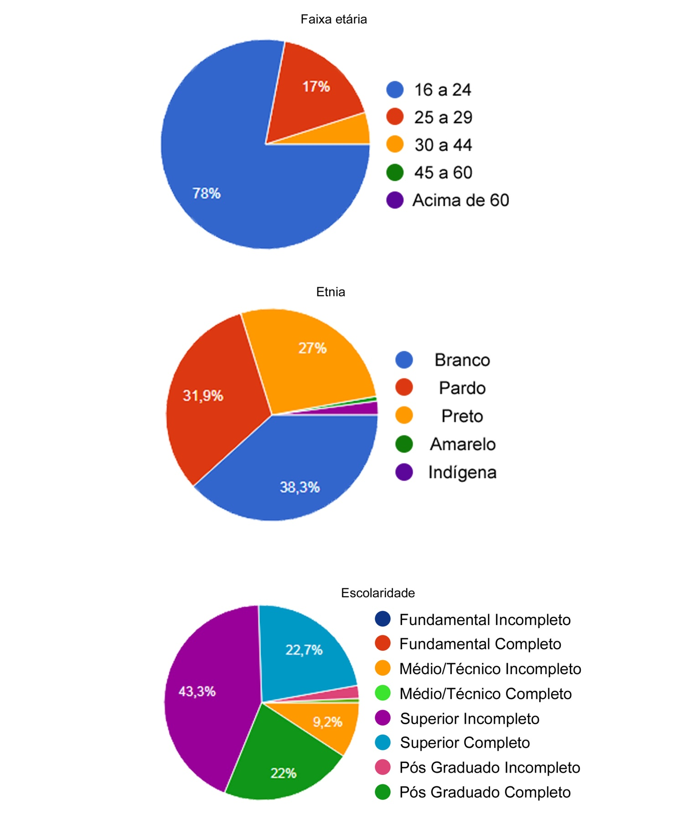

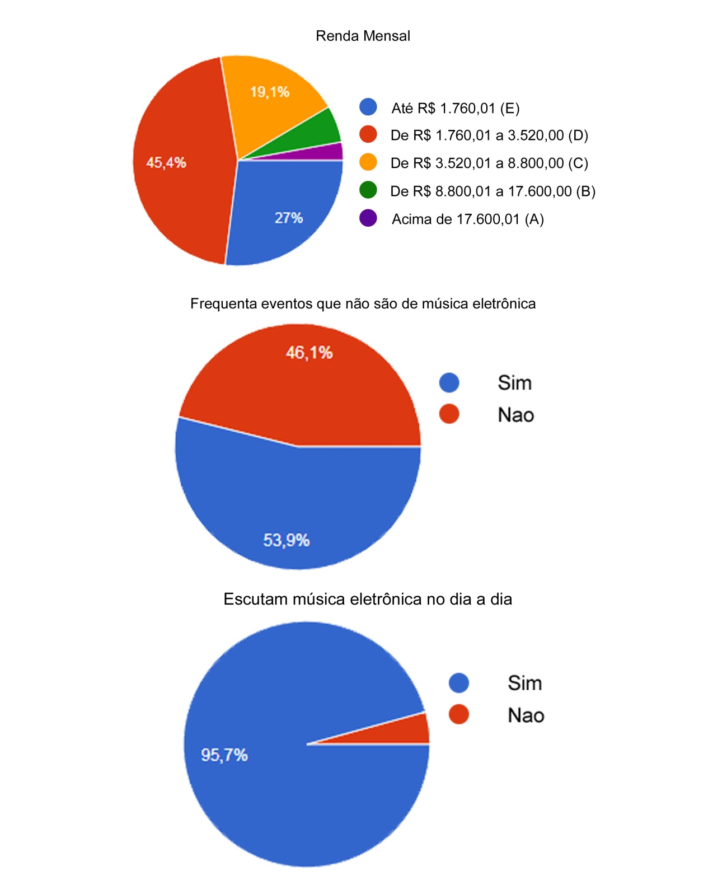

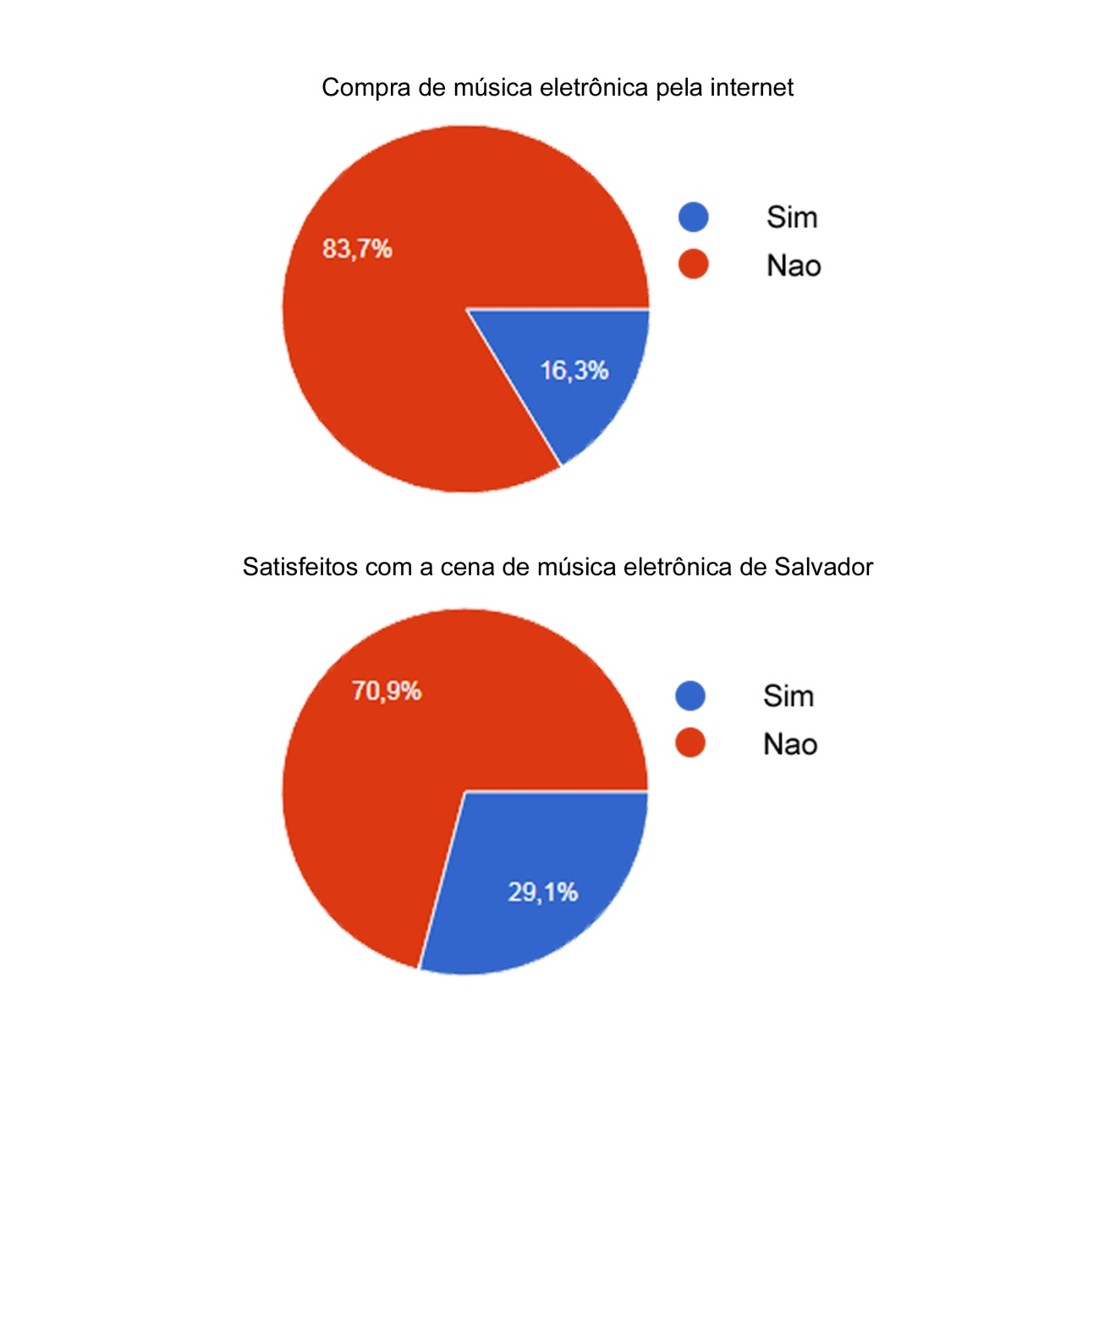

REFERÊNCIAS
ANTUNES, A. Forbes: Forget The Bossa Nova, Brazil Is Now The Country OfEletronic Music.27 de fevereiro, 2012. Disponível em:www.forbes.com/sites/andersonantunes/2012/02/27/forget-the-bossa-nova-brazil-is-now-the-country-of-electronic-music/; Acesso em 12 de jun. de 2018.
WIKIPÉDIA: A Enciclopédia Livre; Música eletrônica. Versão em português. [S.l], 2001-. Enciclopédia geral. Disponível em < https://pt.wikipedia.org/wiki/Musica_eletronica>. Acesso em: 14 de jun. de 2018
PRATES, A.; MANOEL, C. Pragatecno, uma outra cena da mesma, Salvador, 2015, 106p. Disponível em: https://pragatecno.wordpress.com/livro-ebook/. Acesso em: 20 de jun. de 2018
MACALLI, Mariana. Contracultura. Disponível em: <https://pt.scribd.com/doc/222802186/Contra-Cultura#scribd>. Acesso em: 20 de jun. 2018.
MARCELINO, Mariane. O underground não é mais tão underground assim. Disponível em: <http://assimquerola.com.br/nas-pick-ups/o-underground-nao-e-mais-tao-undergroundassim.html>. Acesso em: 21 jun. 2018.
MONTEIRO, Danilo; ROMARIZ, Thiago. O Mundo da Música Eletrônica. Disponível em: <http://omelete.uol.com.br/musica/artigo/musica-eletronica-especial-parte-i/>. Acesso em: 21 jun. 2018.
PHOUSE, 2014, O Brasil é o país da musica eletrônica. Disponível em: <https://www.phouse.com.br/o-brasil-e-o-pais-da-musica-eletronica/>. Acesso em: 23 de jun. 2018.
ROSZAK, Theodore. A Contracultura. Rio de Janeiro: Vozes, 1972.
SCHIFFMAN, L. & KANUK, L. Comportamento do consumidor. LTC Editora. 6a ed. 2000.
VERZARO, Mariana. O Trance e o Estado Alterado da Consciência. Disponível em:<mverzaro.com.br/archives/222> .Acesso em: 24 jun. 2018.
PHOUSE, 2015, A história da música eletrônica. Disponível em: <https://www.phouse.com.br/historia-da-musica-eletronica/>. Acesso em: 27 de jun. 2018.
ESTADÃO, 2012, Na batida dos lucros. Disponível em: <https://economia.estadao.com.br/noticias/negocios,na-batida-dos lucros/>. Acesso em: 25 de jun. 2018.
PHOUSE, 2017, Pelo segundo ano consecutivo, Top 100 da DJ Mag tem três brasileiros. Disponível em: < https://www.phouse.com.br/top-100-dj-mag-2017/>. Acesso em: 27 de jun. 2018.

Glossário

BPM
Batidas por minuto, a velocidade do ritmo.
Cultura Club
Manifestaçõesatreladas à cultura nos clubes noturno de dança (moda; djs, disco e house music, principalmente). Cultura Club é associado a época Disco, nos anos 70.

Dubstep

Nascido de experiências de jamaicanos nos anos 60.O gênero é marcado pelo uso excessivo de subgraves ao fim da introdução da música. As raízes do dubstep estão nas versões mais experimentais de produtores de UK garage.

Disco Music

Gênero de música de dança cuja popularidade atingiu o pico na década de 70. Oriundo dos clubes de dança voltados para latino americanos, pretos e homossexuais, suas principais influências musicais são o funk, musica latina e a soul music.
House

Nascida em Chicago (EUA),nos anos 80, originou-se a partir da fusão de características da soul music com a disco. Do House surgem subvertentes como Deep House, Jazzy House, Acid House, Disco House, Tribal House, dentro outros. Levada a 110 a 128 bpms.

Drum’n Bass

Saído dos guetos negros de Londres, em 1992, esse estilo de música eletrônica que se originou a partir do old school jungle. Surgiu na metade dos anos 90 na Inglaterra. O gênero é caracterizado por batidas rápidas, próximas a 170 BPM. O início do D&B remete ao fim dos anos 80.

Mixar

Misturar. Na técnica do DJ, significa juntar as batidas de duas ou mais músicas na mesma velocidade, nas mesmas batidas, buscando uma fusão ou uma passagem de um uma música com a outra.

Techno

Originado em Detroit (EUA), caracteriza-se por ser um gênero mais pesado - uma variação do House - com batidas menos suaves e mais mecânicas.O Techno original é mais rápido do que o House, indo de 130 a 145 BPMs.

Trance

Criado na Alemanha, o Trance é uma das principais vertentes da música eletrônica. Surgida nos anos 90, o gênero é caracterizado por ter entre 125 e 190 bpms, apresentando muitas partes melódicas feitas por sintetizador e possuir uma construção progressiva durante a composição. Pode apresentar vocais. O estilo é derivado do house e do techno.

Deep House

Originada da House Music nos anos 80, inicialmente fundindo elementos da Chicago House com o Jazz e o Funk com um toque de Soul music.

Tech House

O Tech é um subgênero do House que mistura o Minimal, Detroit House, o Trance Tech e o Techno.

